Documentacion maquinas virtuales Despliegue de aplicaciones

Montamos tres maquinas virtuales las cuales son un ubuntu server 14.04, un windows 7 y por ultimo un windows Server 2008

Todas las maquinas virtuales han sido configuradas en adaptador puente

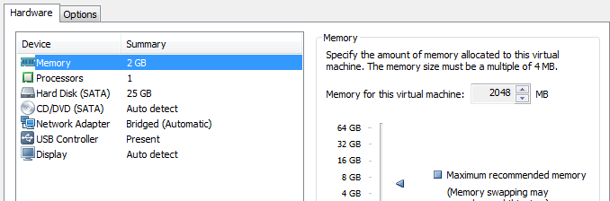

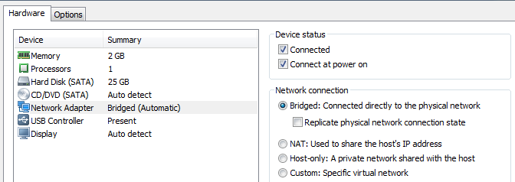

WINDOWS SERVER 2008 CONFIGURACION DE RED

Vamos a las propiedades de red para configurar la ip,mascara, gateway y dns

Para su correcto funcionamiento

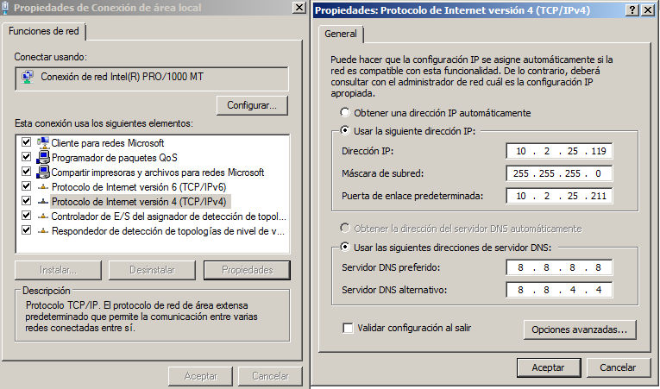

TAMBIEN HEMOS ACTIVADO EL FIREWALL DE ARCHIVOS COMPARTIDOS E IMPRESORAS EN RED DE IPV4

Para ello , hemos tenido que ir a firewall de windows con seguridad avanzada y entramos a reglas de salida



COMPROBAMOS LASALIDA A INTERNET CON UN PING A 8.8.8.8

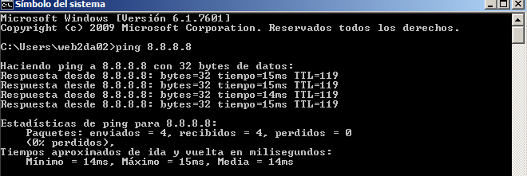

HACEMOS PING A UNA MAQUINA VIRTUAL PARA COMPROBAR QUE EXISTE UN FLUJO DE DATOS Y QUE TODO HA SALIDO BIEN

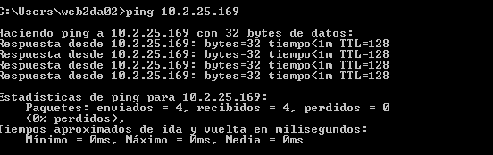

WINDOWS 7 CONFIGURACION DE RED

Vamos a las propiedades de red para configurar la ip,mascara, gateway y dns

Para su correcto funcionamiento

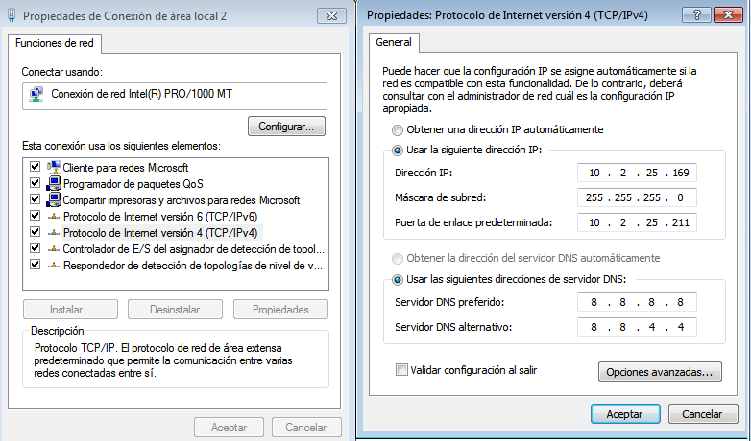

ACTIVAMOS EL FIREWALL DE ARCHIVOS COMPARTIDOS E IMPRESORAS EN RED DE IPV4

Para ello , hemos tenido que ir a firewall de windows con seguridad avanzada y entramos a reglas de salida



COMPROBAMOS LA SALIDA A INTERNET, NOS DARA FALLO POR NO PONER UNA IP DINAMICA CON DHCP

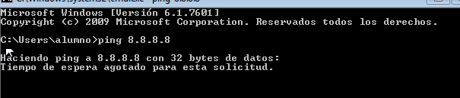

HACEMOS PING A OTRA MAQUINA VIRTUAL PARA VER LA CONEXIÓN ENTRE AMBAS MAQUINAS

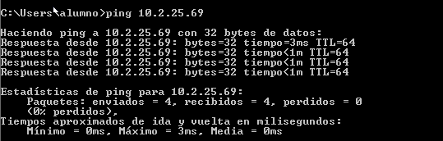

ENTRE MAQUINAS VIRTUALES LA CONEXIÓN ES BUENA

UBUNTU SERVER 14.04

CONFIGURAMOS EL ARCHIVO QUE ESTA EN /etc/network/interfaces

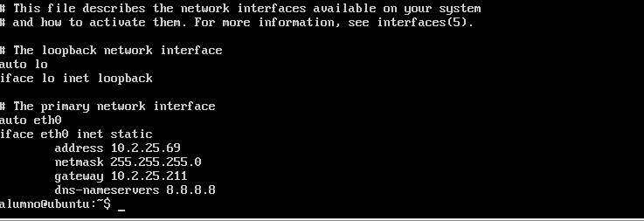

COMPROBAMOS LA SALIDA A INTERNET

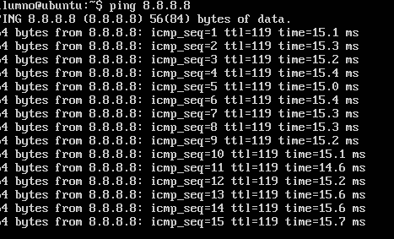

LA CONEXIÓN ES RECIPROCA CON LAS DEMAS MAQUINAS

TODAS SE COMUNICAN ENTRE SI